广州大学成人高等教育毕业论文（设计）选题申报表
专业、班级： 计算机科学与技术 层次、形式： 本科、业余
学生姓名：卢志荣 学号：175204801011 电话号码：18924121125申报日期：2019年6月28日
课题名称 | 电子政务网 |  |  |  |  | 是否申报学位 | 否
指导教师姓名 | 孙文高 | 职称 |  | 电话号码/电子邮箱 |  | 18924121125  315187951@qq.com
课题类别  （打√） | 毕业论文 |  | 毕业设计 | √ | 读书报告
课题类别  （打√） | 调查报告 |  | 案例分析 |  | 分析报告
课题类别  （打√） | 方案策划 |  | 教学设计 |  | 财务报告分析
课题来源  （打√） | 科研 |  | 实际 |  | 自拟 | √
选题说明（研究的目的、意义、与课题相关的国内外研究现状）：
当前阶段，伴随着社会信息技术的快速发展，使得电子政务能够成为我国政府职能部门进行办公管理的一个重要内容，其中就包括了提升办公效率完善服务质量以及实现信息共享等。
但是，虽然当前我国政府的信息化事业已经取得了初步的成效，能够依据不同的客观业务需求来实现信息系统的开发设计。但是，目前所存在的问题也是较为明显的，那就是这些信息系统彼此之间都是孤立的，难以做到协同工作，这就造成了比较严重的“信息孤岛”的现象，成为我国电子政务应用的一个巨大的障碍。想要解决这个问题，就需要实现电子政务“一站式”服务平台。

课题主要内容（大纲）：
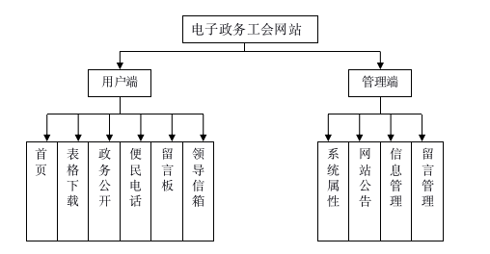
按目前规划，整个系统定义为：用户端、管理端：
A.用户端功能如下：
- 领导信箱：用户可以在网站上面给政府领导发送邮件。
- 表格下载：在该模块当中能够下载政府提供的相关资料表格。
3. 政务公开：广大公众在充分的了解到了政务相关政务信息信箱。
4. 便民电话：提供政府政务电话。
5. 留言板：广大公众用户能够对政务信箱进行留言，如果有异议还可以进行投诉。

B.管理端功能如下：
- 系统属性：根据情况对工会网站的设置进行调整
- 网站公告：根据实际情况定时对公告内容进行更新信息
- 信息管理：切合数据情况，针对不同的情况进行收集，以便上报
- 留言管理：对公众用户的提问或咨询留言进行回复或解答

应收集资料及主要参考文献（不少于8条）：
[1] Java 面向对象程序设计；中国水利水电出版社
[2] Spring MVC 学习指南；人民邮电出版社
[3]响应式Web开发项目教程；人民邮电出版社
[4] HTML CSS JavaScript 网页制作从入门到精通（第3版）；人民邮电出版社2016年7月
[5]高性能 MySQL(第3版)；电子工业出版社
[6] Java信息系统管理开发.人民邮电出版社.
[7] Java Web 开发实战经典 基础篇；李兴华等著；清华大学出版社 2010年8月
[8]深入分析Java Web技术内幕（修订版）；许令波著；电子工业出版社 2014年8月

完成本课题所具备的条件及进度安排：
1. 数据库与网络连接。
2. 客户端页面主要采用Html，CSS，JS等页面技术。
3. 服务端主要采用jsp技术。
进度：
2019年6月 选题申报
2019年7月 完成初稿
2019年8-9月 修改并完成二稿
2019年10月 完成最终版

备注：

指导教师意见（选题申报需经指导教师审查同意，方可正式开始论文(设计)写作工作）

指导教师：
年 月 日
注：1.课题来源：“科研”指参加教师或外单位在研的科研课题；“实际”指某些部门、企业委托项目（调研任务）或已实际存在的项目；“自拟”指指导教师根据教学要求自拟的课题（包括学生提出并经指导教师确认的课题）。
2.由几名学生共同完成的课题，必须在“备注”栏注明每位学生独立承担的工作。

